MOCIÓN QUE PRESENTA ENRIQUE PÉREZ ABELLÁN, CONCEJAL DEL GRUPO MUNICIPAL MC CARTAGENA, SOBRE `BIONDA SIN REPONER EN CAMINO DEL SIFÓN´
Hace cuatro años de la DANA de septiembre de 2019, cuyos efectos tuvieron repercusión de distinto calado, más o menos graves en distintos servicios, edificaciones, infraestructuras, caminos, carreteras, etc.
El camino del Sifón no se escapó, y no me refiero al problema de inundación que todos conocemos, el cual el gobierno ha sido incapaz de darle solución después de diez años de su construcción y cometiera la diligencia o error de disponibilidad de terrenos. Concretamente, me refiero a un tramo de bionda de unos 60 metros de longitud que salvaguardaba la seguridad vial de un desnivel de más de dos metros en uno de los márgenes de la carretera y que la DANA arrasó.
Entendemos que ha pasado el tiempo suficiente para que el Gobierno haya solucionado esta deficiencia puntual y de poco coste en materia de seguridad vial, pues no hay calificativo alguno justificable para que no se haya realizado en estos cuatro años. Hoy no nos vale que nos digan que es por olvido, pues en la anterior legislatura más de un grupo de la oposición se lo recordó y a día de hoy no existe "nada de nada".
Solo queda el riesgo diario de accidente que acecha a cada uno de los 10.000 vehículos diarios que circulan por esta vía local procedentes de la zona norte del municipio, San Cristóbal y Residencial Santa Ana; estando a merced de una salida de pista y vuelco por el desnivel existente. Pues la bionda, no solo protegía del riesgo de caída por el desnivel, sino que también sus señales reflectantes señalaban el margen del trazado de carretera.
Así pues, al Gobierno solo le queda ponerse manos a la obra con la mayor brevedad posible y evitar el riesgo de accidentabilidad que pudiera ocurrir y no tener que lamentarse después.
Por todo lo anteriormente expuesto, el concejal que suscribe eleva al Pleno la siguiente

MOCIÓN

Que el Pleno del Excelentísimo Ayuntamiento de Cartagena inste al Gobierno local, con el fin de prevenir accidentes, a la colocación urgente del guardarraíl que hace cuatro años arrasó la DANA de septiembre de 2019 y que protegía el desnivel de más de dos metros en la Carretera del Sifón a la altura del viejo puente del ferrocarril, y a la vez señalizaba la delimitación del arcén derecho de la carretera en dirección hacia Santa Ana.

Cartagena, a 17 de octubre de 2023.

Fdo. Jesús Giménez Gallo Fdo. Enrique Pérez Abellán
Portavoz Grupo municipal MC Concejal Grupo municipal MC

A LA ALCALDÍA – PRESIDENCIA DEL EXCMO. AYUNTAMIENTO DE CARTAGENA

FOTOGRAFÍAS ACTUALES DEL TRAMO SIN BIONDA:
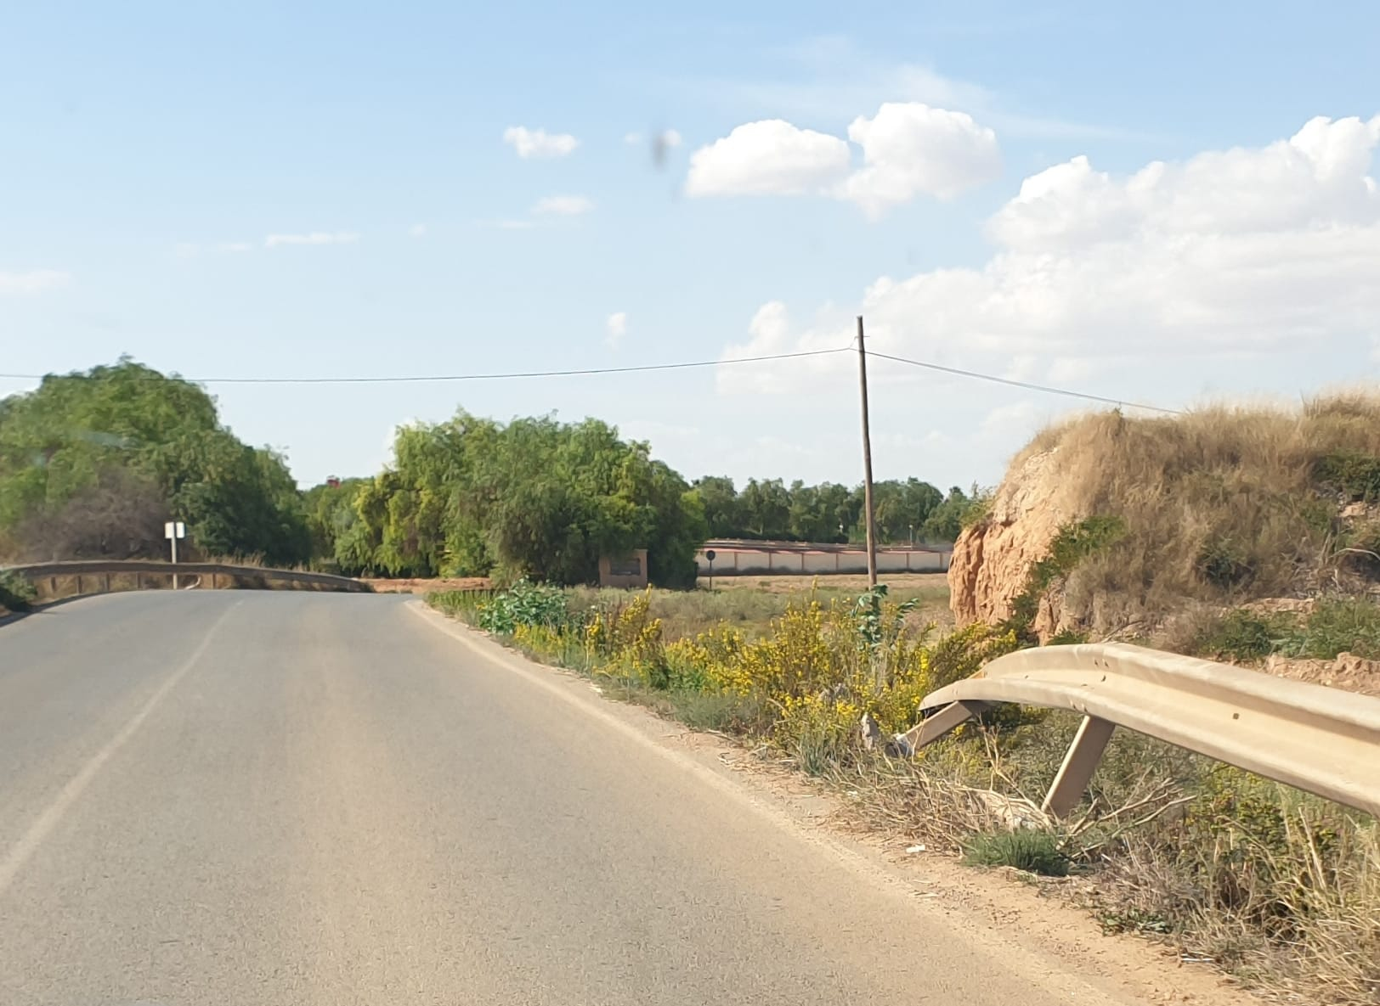
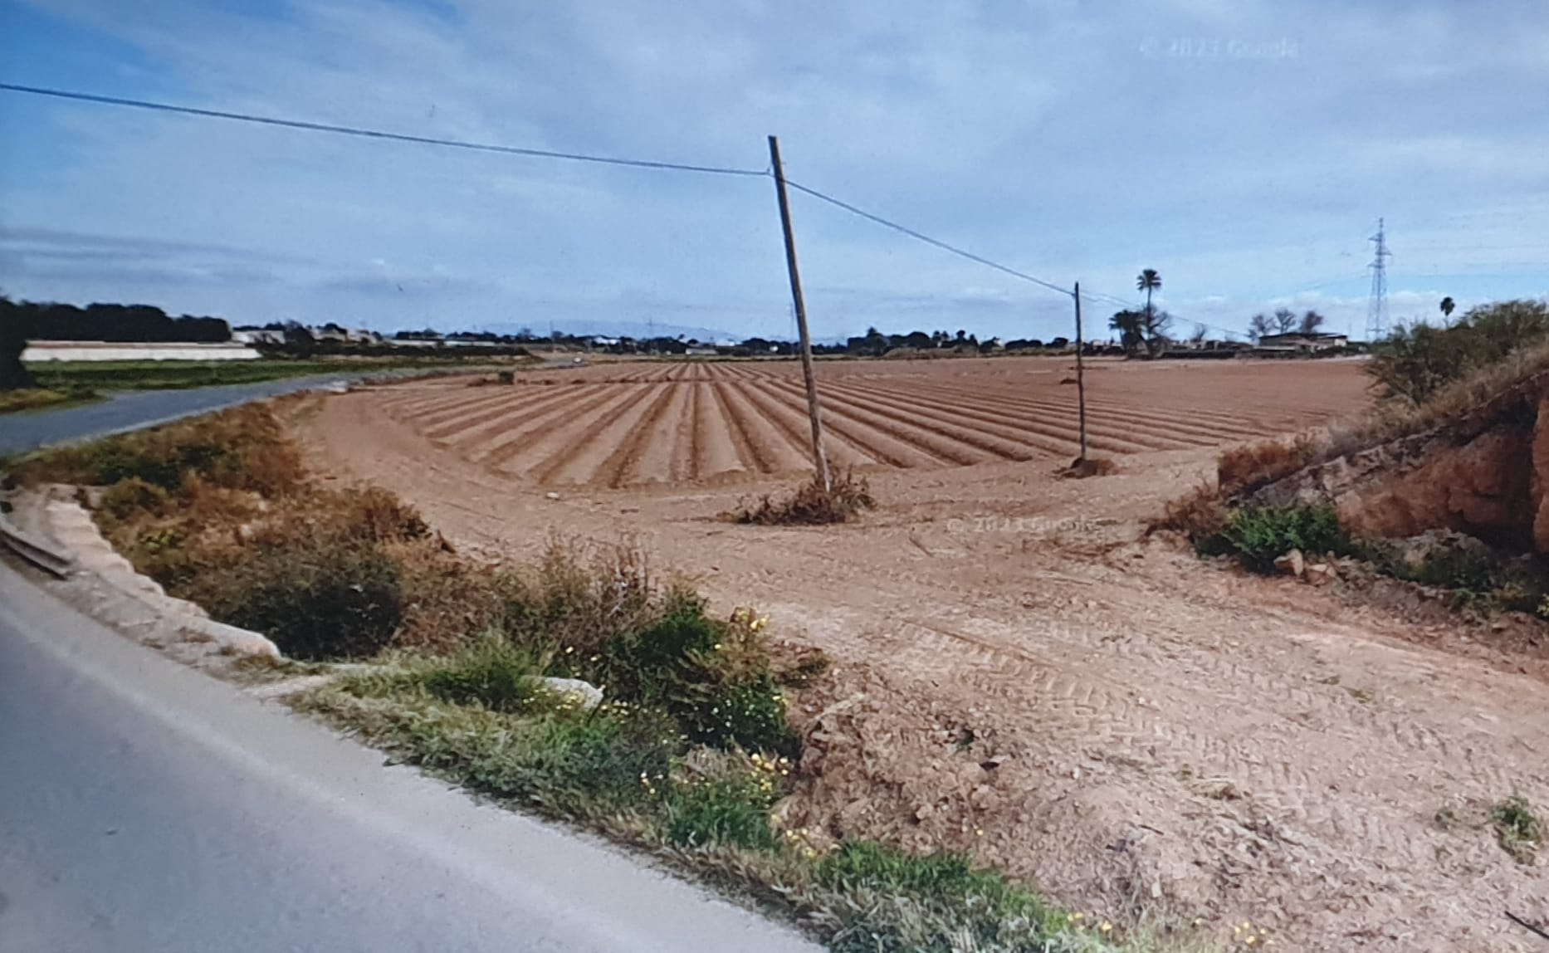

PROPUESTA DEL TRAMO DÓNDE REPONER LA BIONDA:
